职业卫生检测技术服务信息公开表
用人单位  名称 | 青岛地铁运营有限公司
地理位置 | 青岛市崂山区深圳路99号
联系人 | 胡桂芳
调查专业  技术人员名单 | 贾健、王洪帅 | 调查时间 | 2024.03.28 | 陪同人 | 胡桂芳
采样专业  技术人员名单 | 贾健、王洪帅、张心、王文超 | 采样时间 | 2024.04.26/2024.05.16/2024.05.18 | 陪同人 | 胡桂芳
检测专业  技术人员名单 | 孙颖、常鑫钰、郭秀丽、田立茹、李笑笑、包红艳 |  | 检测时间 | 2024.04.26-2024.04.302024.05.16-2024.05.18  2024.05.20
影像资料  （调查影像资料及采样影像资料） | 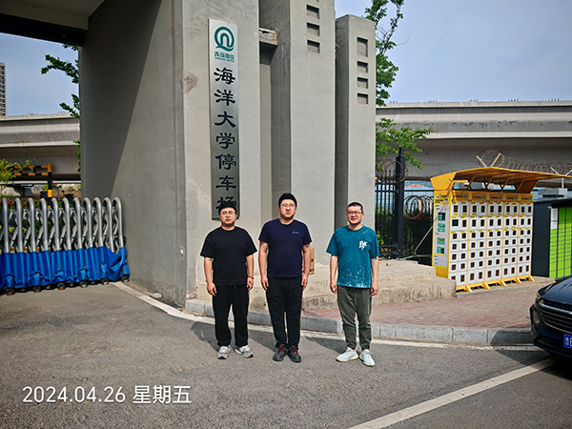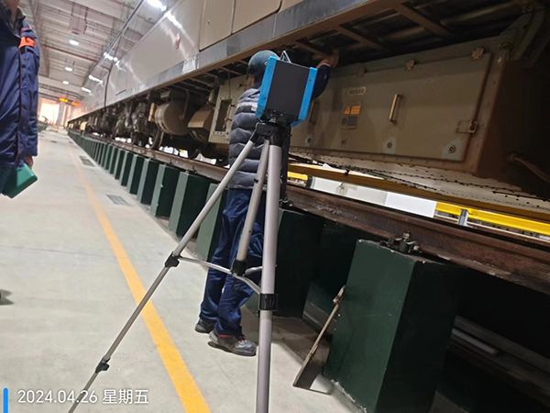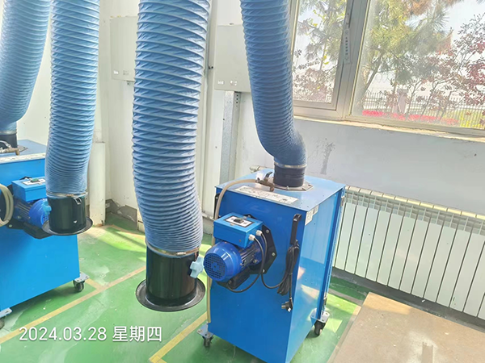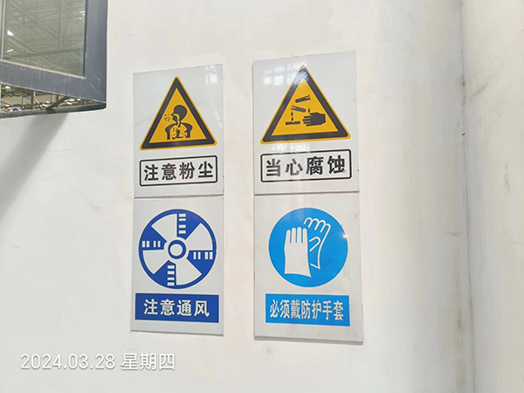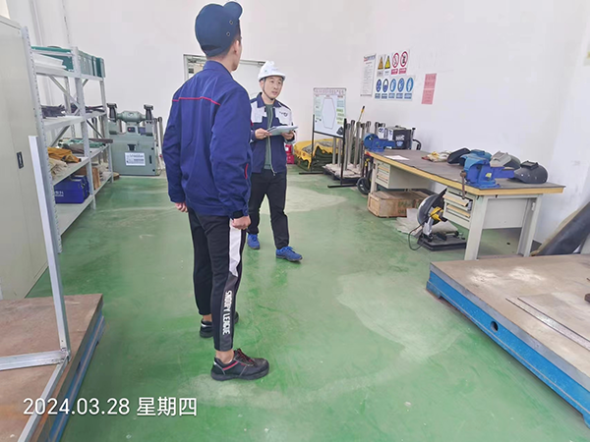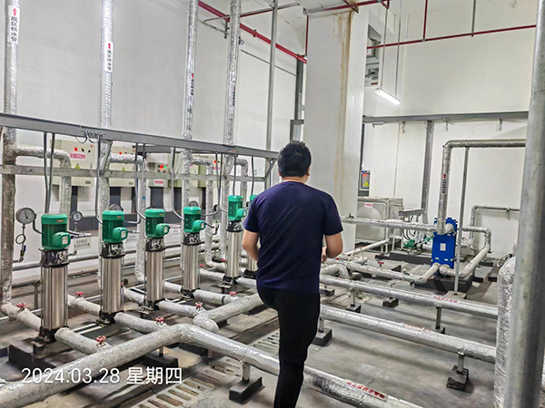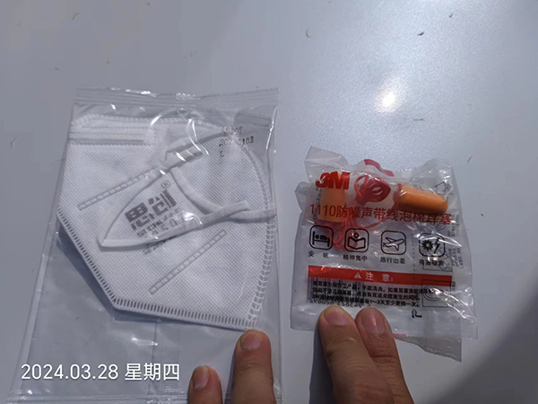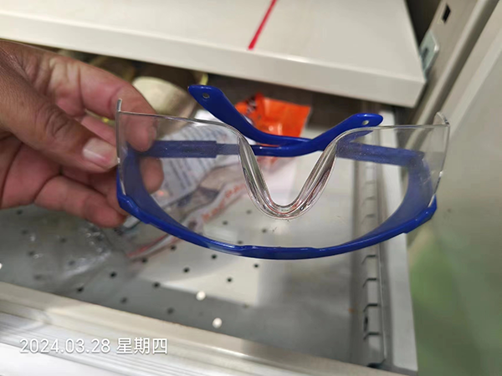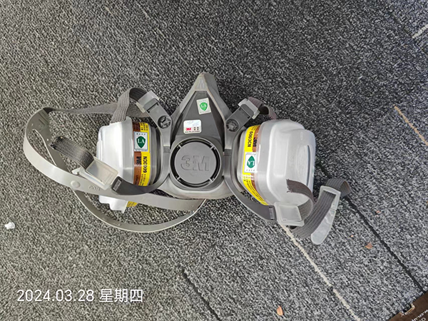
公示日期：2024.07.22

